ANEXO I

ORGANIZAÇÃO DE DOCUMENTOS EM UM ÚNICO ARQUIVO PDF

Para criar um arquivo único em PDF, o(a) discente poderá seguir as orientações das figuras abaixo:

Passo 1 – Abra a imagem/foto do documento, e clicando no botão direito, use a função ‘COPIAR’ (Ctrl+C) como mostra a imagem abaixo.
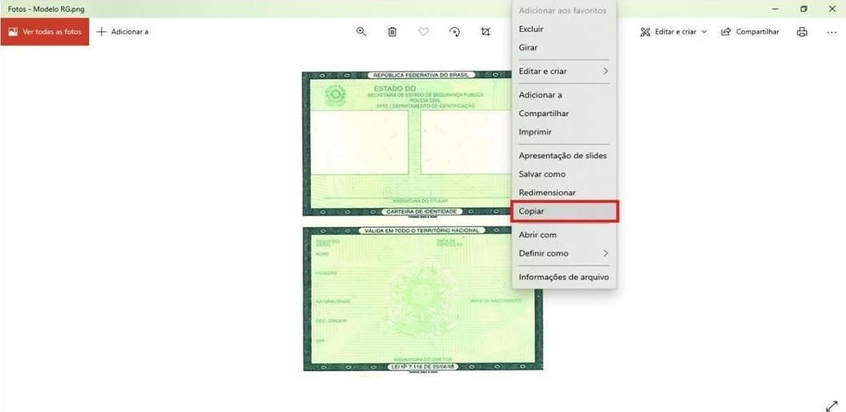
Passo 2 – Abra um documento em branco no Word e cole a imagem copiada (Ctrl+V). Copie e cole, conforme demonstrado, todas as imagens ou fotos dos documentos comprobatórios no mesmo documento Word.

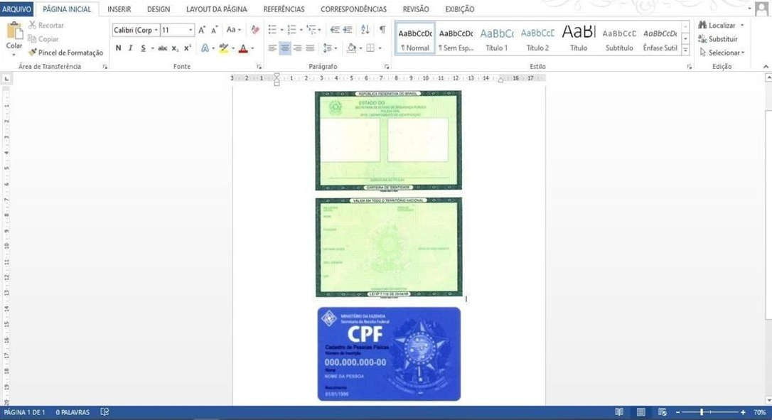
Passo 3 – Após colar todas as imagens ou fotos dos documentos comprobatórios no mesmo documento Word, você deve clicar no botão ‘ARQUIVO’ e em seguida clique em 1- ‘Salvar como’. Nomeie o seu arquivo e na opção 2 - ‘Tipo’, altere para opção ‘PDF’. Conclua a ação clicando no botão 3 - ‘Salvar’.

